Manual deL usuario de solicitud de evaluación de tecnologías sanitarias 2019

Superintendencia de Servicios de Salud Gerencia de Gestión Estratégica Coordinación ETS

INTRODUCCIÓN 2

Pasos para realizar la solicitud de ETS: 2

INGRESO AL SISTEMA 4

FORMULARIO DE SOLICITUD DE EVALUACION DE TECNOLOGÍAS SANITARIAS 6

Sección I – Datos Generales del Solicitante 6

Sección II – Especificaciones de la solicitud de la tecnología sanitaria. 7

A- Motivo de la solicitud – Evaluación de una nueva tecnología 8

B- Motivo de la solicitud – Eliminación de una tecnología anteriormente autorizada 17

C- Motivo de la solicitud – Evaluación de una nueva indicación en una tecnología anteriormente autorizada 18

D- Motivo de la solicitud – Eliminación de una indicación de una tecnología anteriormente autorizada 18

Sección IIa – Evidencia científica de la tecnología sanitaria seleccionada 19

Sección IIb – Tecnologías disponibles en Argentina 23

Sección III – Evaluación Económica 25

Sección IV – Documentación Complementaria 29

# INTRODUCCIÓN

Este manual describe la funcionalidad a través del cual las personas físicas o jurídicas podrán proponer la evaluación de nuevas Tecnologías Sanitarias, Indicaciones y/o exclusiones a la Superintendencia de Servicios de Salud, en el marco de la Res. 370-E/2017

Para facilitar el proceso de solicitud, implementaremos un **procedimiento simplificado** para la recepción de solicitudes de ETS, que se describe a continuación.

**Nota:** Únicamente se aceptaran solicitudes de tecnologías innovadoras que no se encuentren bajo el Sistema de Tutelaje de Tecnologías Emergentes.

Las solicitudes de cambio de presentación, dosis y/o vía de administración tendrán una vía diferente de solicitud que será comunicada oportunamente. No se deben presentar en esta oportunidad.

## Pasos para realizar la solicitud de ETS:

1. De la página web de la Superintendencia de Servicios de Salud – Botón E.T.S. Resolución 370-E/2017 descargar e imprimir la NOTA DE SOLICITUD DE ETS, y completar una nota por cada tecnología con diferente indicación a presentar.
2. Por cada nota imprimir doble copia. Las mismas deberán estar firmadas por el representante legal de la compañía productora y la firma deberá estar certificada por banco o por escribano público.
3. Escanear y enviar la nota, una por cada tecnología-indicación, al mail [res370@sssalud.gob.ar](mailto:res370@sssalud.gob.ar) hasta el 16 de Marzo 2018.
4. Le responderemos por mail enviándole un código por cada nota escaneada enviada, que cumpla con los requisitos arriba mencionados, para que pueda realizar la carga on -line de la solicitud.
5. Le asignaremos asimismo un turno para que presente la NOTA DE SOLICITUD DE ETS original y la documentación física y digital.
6. Los turnos se efectivizarán desde el 19 al 30 de marzo de 2018.

1. El día y hora del turno asignado deberán presentar:

* NOTA DE SOLICITUD DE ETS por cada tecnología con diferente indicación, firmada por representante legal y firma certificada, por duplicado con el código y todos los datos requeridos completados.
* **Impresión de todos los formularios con los datos cargados** (presentarlos foliados en una carpeta A4 con banda elástica, debidamente identificada con código, razón social del productor, CUIT, nombre de la tecnología, e indicación)
* **Pen drive /USB stick debidamente identificado** con el código de la presentación, **en un sobre opaco de papel madera identificado con código, razón social del productor, CUIT, nombre de la tecnología, e indicación**. El pendrive debe contener las siguientes **carpetas**:

|  |  |  |
| --- | --- | --- |
| **Nombre de la Carpeta en el pendrive** | **Contenido** | **Cuándo completarla** |
| Sección I – datos generales | Formulario completo Sección I y  Documentos respaldatorios | Si es su primer presentación o  si hay modificación en los datos que ha cargado previamente |
| Sección II- Especificaciones | Formulario completo Sección II y  Documentos respaldatorios | Siempre |
| SECCIÓN IIa - Evidencia científica | Formulario completo Sección IIa y  Documentos y estudios respaldatorios y  Tabla de análisis GRADE y  Tabla de cálculo de NNM (para dispositivos diagnósticos). | Siempre |
| SECCIÓN IIb - Tecnologías disponibles | Formulario completo Sección IIb y  Documentos respaldatorios | Siempre |
| SECCIÓN III - Evaluación Económica | Formulario completo Sección III y  Documentos y estudios respaldatorios  Modelos en excel | Siempre |
| SECCION IV- Documentación complementaria | Documentos | En caso necesario |

**Sólo traer impresos los formularios completos**. **No traer impresa la documentación respaldatoria** (estudios, etc). Esta debe ser subida al formulario web y adjuntada en el pen-drive solicitado.

**Los formularios deben completarse on-line, imprimirse y ser presentados en papel y en formato digital en el pendrive. La información en papel y digital debe ser la misma que la subida al formulario on-line.**

Referirse al **Manual del Usuario de Solicitud de ETS 2018** para mayor información

**Lugar**: Gerencia de Gestión Estratégica- Coordinación de Evaluación de tecnologías Sanitarias -Superintendencia de Servicios de Salud.

Dirección: Av. Roque Saenz Peña 530, 2do piso, del lado Diagonal.

En caso de requerir información adicional enviar e-mail a [res370@sssalud.gob.ar](mailto:res370@sssalud.gob.ar)dirigido a la Coordinación de ETS con el siguiente formato:

Asunto: Res 370 – Nombre de productor de tecnología- Nombre de tecnología solicitada

Cuerpo del mail:

Preguntas o consultas técnicas puntuales relacionadas a la carga on line o presentación de la solicitud en un mail que no exceda las 250 palabras.

Puede enviarlo directamente o a través de la sección CONTACTO, ingresando al [www.sssalud.gob.ar](http://www.sssalud.gob.ar/)  centro de atención virtual de la página web de la Superintendencia de Servicios de Salud.

No se podrán responder preguntas telefónicas.

## INGRESO AL SISTEMA

El acceso al mismo se encuentra ingresando al portal de la Superintendencia de Servicios de Salud, <http://www.sssalud.gob.ar/>, luego seleccionar la opción Evaluación de Tecnologías Sanitarias / Res. 370. Allí encontrará los siguientes documentos y links:

* Resolución 370-E/2017. (con un click sobre este título usted accede al texto de la Resolución)
* NOTA DE SOLICITUD DE ETS (con un click sobre este título accede a la nota que debe presentar en la Superintendencia de Servicios de Salud)

La presente nota debe ser descargada, impresa por duplicado, completada y firmada por el responsable legal, y la firma debe ser certificada. Luego enviarla escaneada a [res370@sssalud.gob.ar](mailto:res370@sssalud.gob.ar) para obtener el código para la carga online. Recibirá un mail con el código y un turno para la presentación.

El día del turno asignado presentarla por duplicado junto con copia impresa de los formularios (foliada) y un pendrive conteniendo la documentación respaldatoria (estudios, etc) en la Gerencia Gestión Estratégica, Coordinación de ETS de la Superintendencia de Servicios de Salud. Diagonal Norte 530. 2do. Piso. C.A.B.A

* MANUAL DE USUARIO DE SOLICITUD DE EVALUACIÓN DE TECNOLOGÍAS SANITARIAS (con un click sobre este título accede a la guía para dar completitud a los formularios)
* FORMULARIO DE EVALUACIÓN DE TECNOLOGÍAS SANITARIAS  ( con un click sobre este título se debería abrir una  nueva hoja en la cual aparecerán los links de carga)
* SECCION I DATOS GENERALES
* SECCIÓN II - Especificaciones de la solicitud de la tecnología sanitaria
* SECCIÓN IIa - Evidencia científica de la tecnología sanitaria seleccionada
* SECCIÓN IIb - Tecnologías disponibles en Argentina
* SECCIÓN III - Evaluación económica de la tecnología sanitaria seleccionada
* SECCION IV DOCUMENTACION COMPLEMENTARIA

Consejos

1. Puede imprimir el manual a los efectos del seguimiento y comprensión de la forma en que se completa el Formulario de presentación para la evaluación de la tecnología.
2. Se recomienda que antes del llenado del formulario online tenga a su disposición toda la documentación necesaria tanto para dar respuesta como para adjuntar los archivos que avalen las respuestas.
3. LAS IMÁGENES PRESENTES EN ESTE MANUAL SON DE CARÁCTER ORIENTATIVO Y PUEDEN NO COINCIDIR COMPLETAMENTE CON LAS VERSIONES QUE SE ENCUENTRAN EN EL FORMULARIO.

# FORMULARIO DE SOLICITUD DE EVALUACION DE TECNOLOGÍAS SANITARIAS

## Sección I – Datos Generales del Solicitante

En esta sección se recopilan los datos generales del solicitante. Los mismos son de carácter obligatorio.

**Figura 1.** Datos Generales del Solicitante



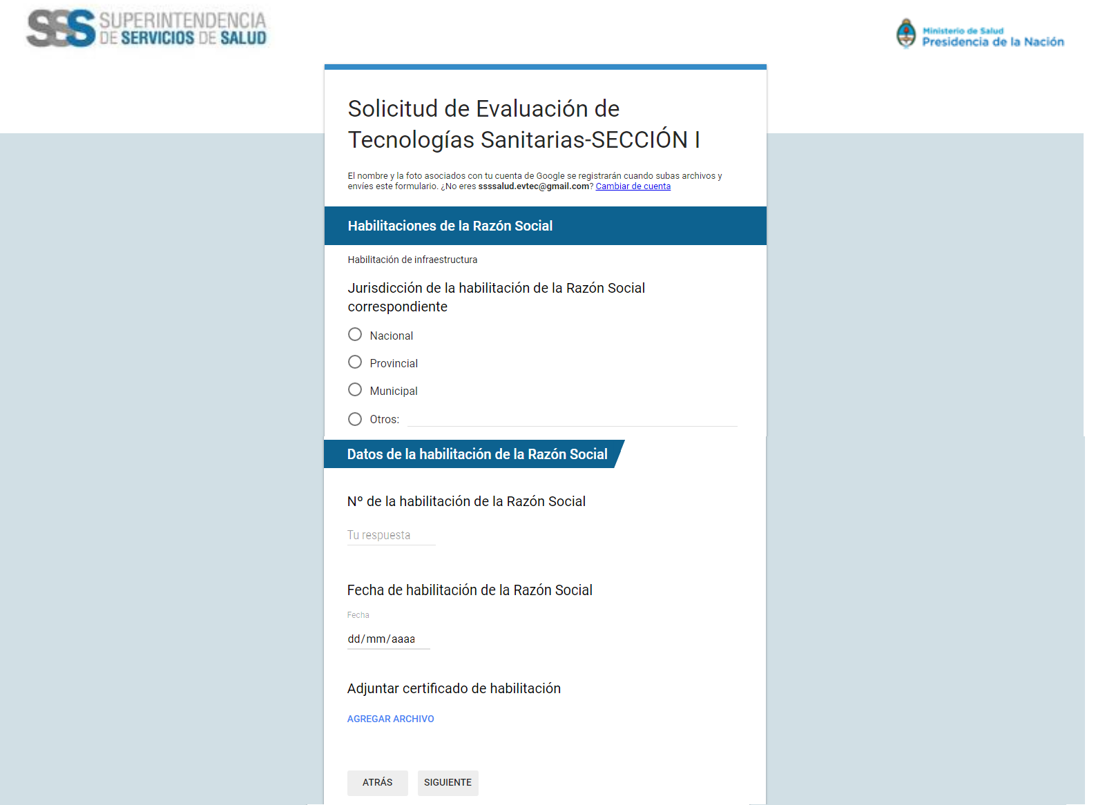

Una vez completado haga un click en siguiente, pasará a la Sección II.

## Sección II – Especificaciones de la solicitud de la tecnología sanitaria.

El motivo de solicitud es una pregunta con respuesta de carácter obligatorio. Debiendo tildar una de las cuatro opciones de la solicitud. Una vez elegida haga un click en siguiente.

**Figura 2. Motivo de la Solicitud**

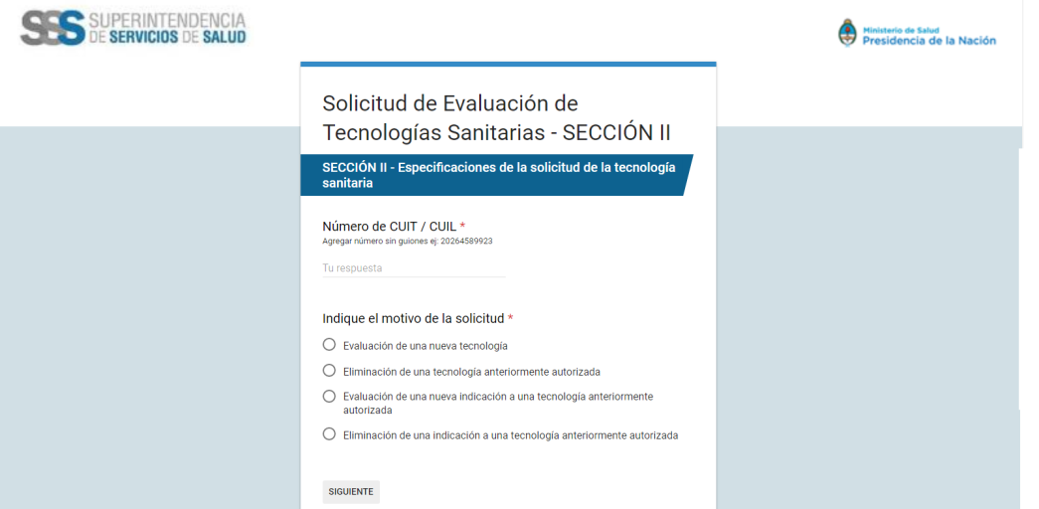

### Motivo de la solicitud – Evaluación de una nueva tecnología

Si la opción elegida es Evaluación de una nueva tecnología, lo siguiente que deberá completar es el tipo de tecnología solicitada.

**Tipo de tecnología**

La respuesta a esta pregunta es de carácter obligatorio debiendo tildar uno de los dos tipos de tecnologías, vea las definiciones a continuación de la Figura 4.

**Figura 3. Tipo de Tecnología**

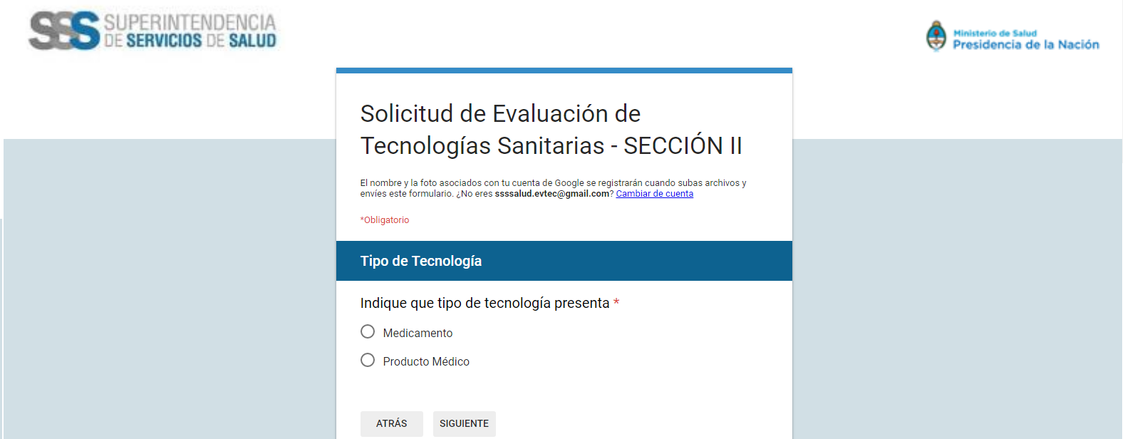

**Definiciones tipo de Tecnología:**

**Medicamento:** se refiere a la combinación de uno o más fármacos con otras sustancias farmacológicamente inactivas llamadas excipientes, que sirven para darle volumen a la presentación farmacéutica y que facilitan la producción, el transporte, el almacenamiento, la dispensación y la administración de los fármacos; los medicamentos se identifican por la denominación común internacional (DCI) o nombre genérico del fármaco que contienen y mediante un nombre comercial o de marca que escoge libremente cada fabricante.

**Fármaco (o principio activo):** sustancia con composición química exactamente conocida y que es capaz de producir efectos o cambios sobre una determinada propiedad fisiológica de quien lo consume; un fármaco puede ser exactamente dosificado y sus efectos (tanto benéficos como perjudiciales) perfectamente conocidos, luego de utilizar dicho fármaco en un número de personas lo suficientemente grande.

**Producto Médico:** producto para la salud tal como equipamiento, aparato, material, artículo o sistema de uso o aplicación médica, odontológica o laboratorial, destinada a la prevención, diagnóstico, tratamiento, rehabilitación o anticoncepción y que no utiliza medio farmacológico, inmunológico o metabólico para realizar su función principal en seres humanos, pudiendo entretanto ser auxiliado en su función, por tales medios.[1] Para el propósito de esta solicitud de ETS, se encuentran incluídos dentro de ésta categoría los productos médicos terapéuticos, los dispositivos de diagnóstico in vivo e in vitro (IVDs) y las tecnologías co-dependientes[2].

**Especificaciones del Medicamento**

Si la opción elegida en la pregunta anterior es Medicamento, deberá completar las especificaciones del mismo.

**Figura 4. Especificaciones del Medicamento**

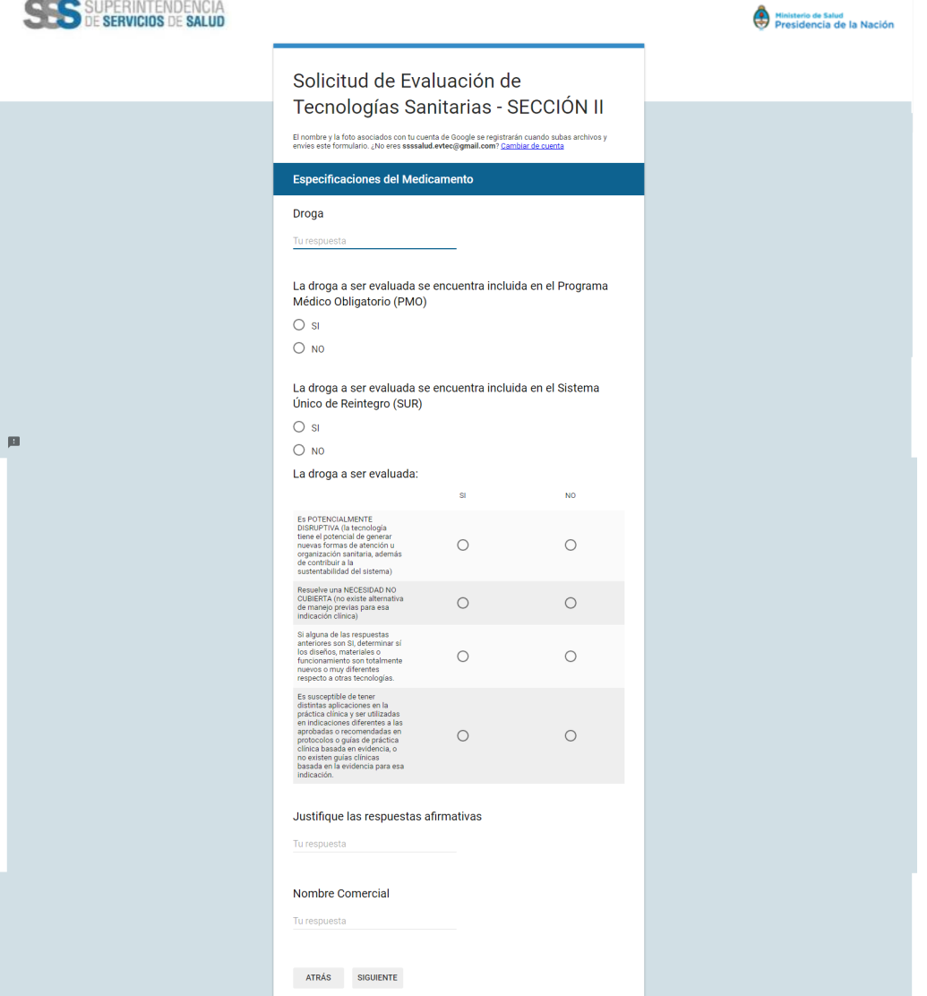

Las especificaciones del medicamento son de completitud obligatoria, y la mayoría de los campos deben estar rellenados con los datos que fueron aprobados anteriormente por ANMAT.

Si la opción elegida es Producto Medico entonces deberá determinar cuál es el tipo de Producto Médico.

**Figura 5. Tipo de Producto Médico**

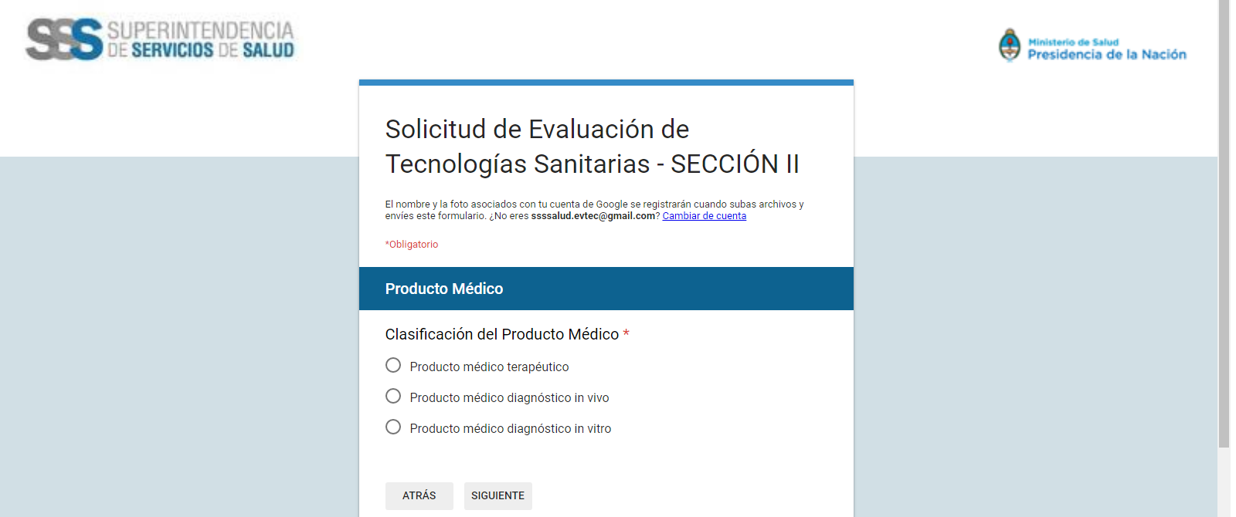

**Definiciones de la clasificación del Producto Médico**

**Producto médico terapéutico**: Producto médico que utilizado solo o en combinación con otros productos médicos, tiene como propósito restaurar, modificar, reemplazar o como soporte de las funciones y/ o estructuras biológicas, con el objetivo de tratar y/o aliviar una enfermedad, lesión o deficiencia[3].

**Producto médico para diagnóstico in vivo:** Producto médico que se utiliza para proveer información para el diagnóstico de enfermedades u otras condiciones, incluyendo la determinación de un estado de salud o enfermedad, un pronóstico, un monitoreo, y la selección de un paciente con mayor probabilidad de respuesta a un tratamiento, con el objetivo de curar, mitigar, tratar o prevenir una enfermedad o sus secuelas. Estos productos médicos entran en contacto con el cuerpo humano.

**Producto médico para diagnóstico in vitro (IVDs):**   Reactivos, instrumentos y sistemas que producen información para el diagnóstico de enfermedades u otras condiciones, incluyendo la determinación de un estado de salud o enfermedad, un pronóstico, un monitoreo, y la selección de un paciente con mayor probabilidad de respuesta a un tratamiento, con el objetivo de curar, mitigar, tratar o prevenir una enfermedad o sus secuelas. Los IVDs se utilizan sobre preparados, especímenes o muestras extraídas del cuerpo humano.

**Especificaciones del Producto Médico**

Una vez seleccionado el tipo de producto Médico, deberá responder las especificaciones del mismo.

**Figura 6. Especificaciones del Producto Médico**

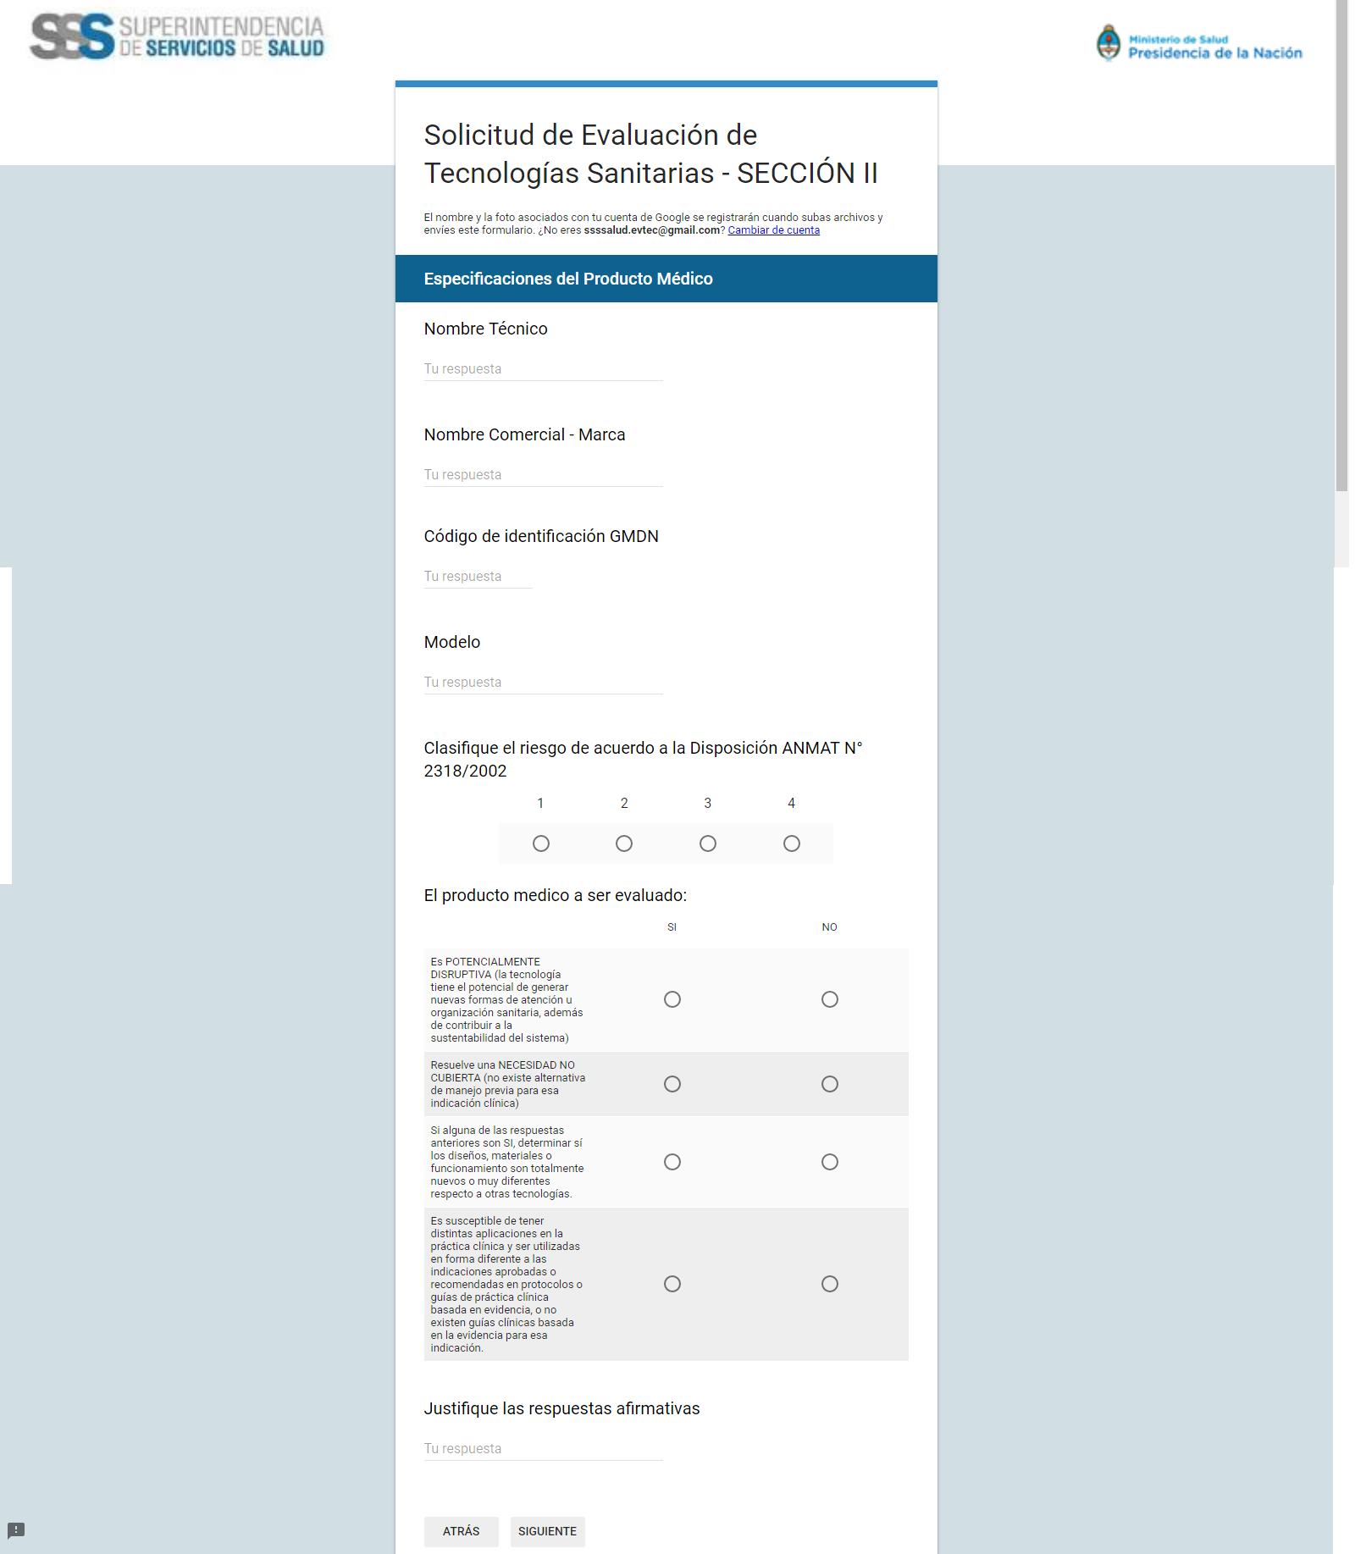

**Autorización de la tecnología sanitaria – Nivel Nacional**

Una vez completada las especificaciones del medicamento o del producto médico, al hacer click en el botón siguiente, pasará a la autorización de la tecnología – nivel nacional.

Figura 7. Autorización de la tecnología – Nivel nacional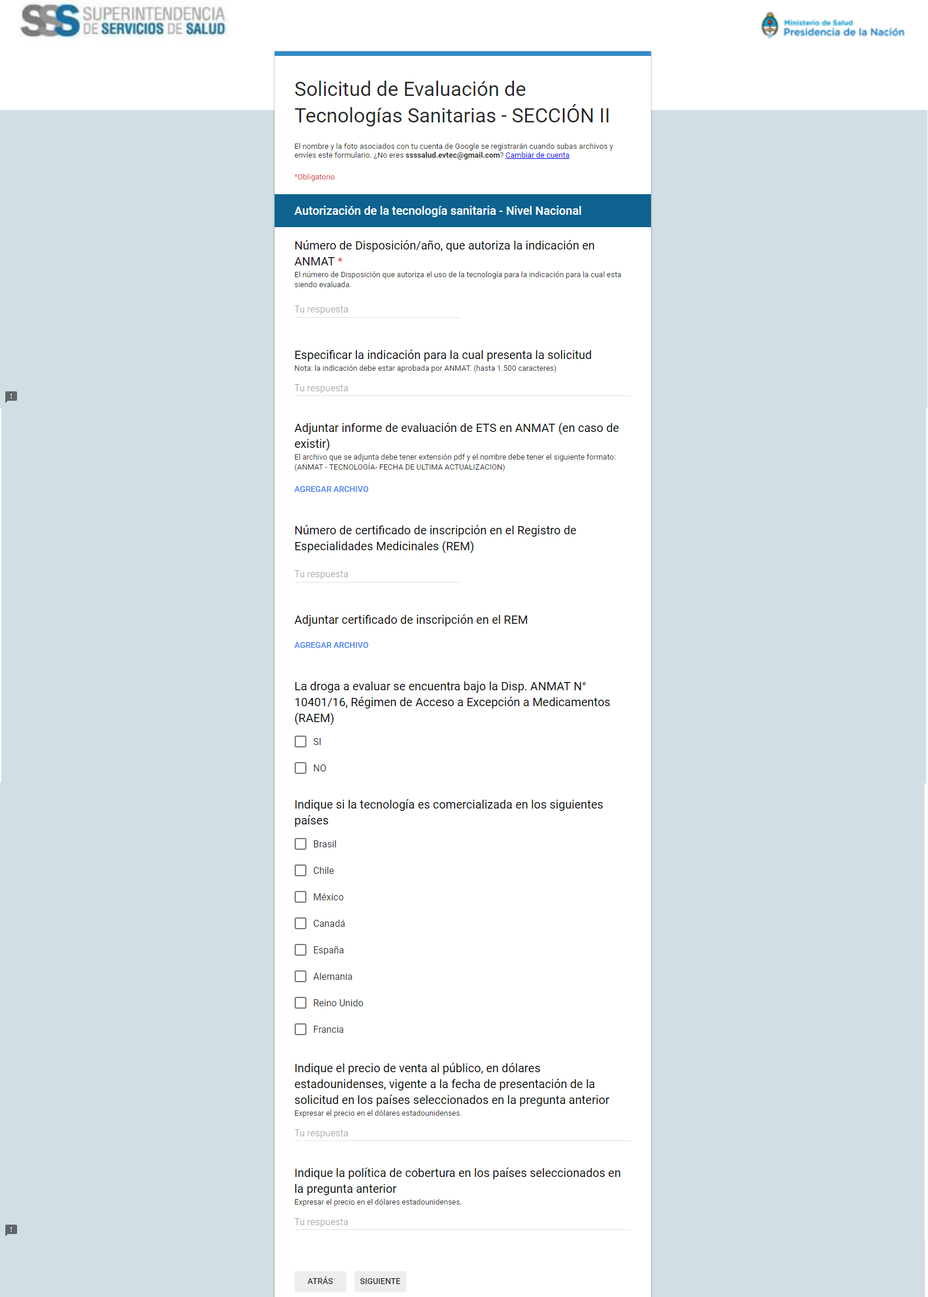

Los solicitantes deben completar los datos solicitados concernientes a la autorización de la tecnología de forma obligatoria.

Se debe completar la indicación para la cual presenta la solicitud (aprobada por ANMAT), el número de disposición de ANMAT y año que autoriza el uso de la tecnología para la indicación para la cual está realizando la presentación, el número de certificado de inscripción en el Registro de Especialidades Medicinales (REM) (por Disposición 2038/17) y si el medicamento a evaluar se encuentra bajo la Disp. ANMAT N° 10401/16, Régimen de Acceso a Excepción a Medicamentos (RAEM).

Deberá adjuntar dichos documentos y en caso de existir, informes de ETS realizados por ANMAT relacionados al medicamento e indicación de su presentación.

Nota: Es importante que usted aclare la indicación para la cual usted realiza la presentación, la cual debe estar aprobada por ANMAT. Además le pedimos que aclare específicamente la enfermedad, el grupo de pacientes, y en caso de medicamentos oncológicos, el estadío de la enfermedad y línea terapéutica a la que corresponde su presentación (i.e. estadío IV primera línea, etc). No se deberá incluir la clasificación CIE-10.

Se debe completar información sobre estatus de comercialización, políticas de cobertura y precio de venta al público en dólares estadounidenses, vigente a la fecha de presentación de la solicitud de la tecnología para la indicación que usted está presentando, en los siguientes países:

Brasil

Chile

México

Canadá

España

Alemania

Reino Unido

Francia

**Autorización de la tecnología sanitaria – Nivel Internacional**

Indique la entidad regulatoria internacional que evaluó y autorizó la tecnología presentada (Agencia Europea de Medicamentos (EMA) y/o Food and Drug Administration (FDA) y adjunte los reportes correspondientes.

Figura 8. Autorización de la tecnología – Nivel Internacional

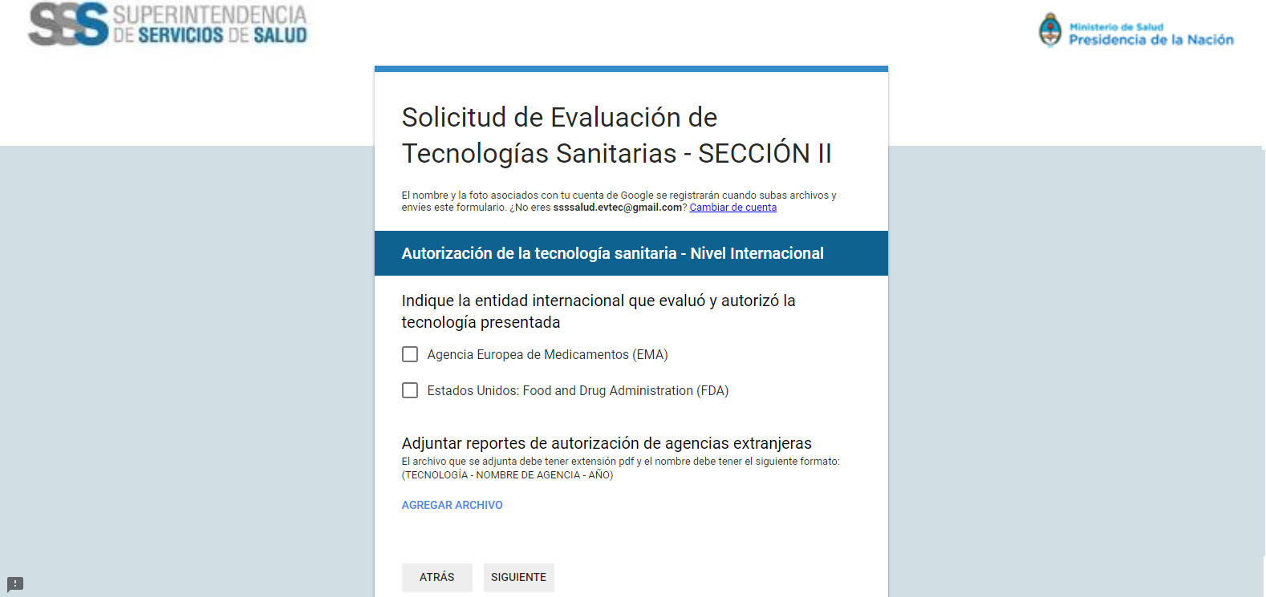

**Evidencia científica de la tecnología sanitaria**

Debe completar los campos con la descripción técnica de la tecnología seleccionada, incluyendo su mecanismo de acción, efectos adversos severos que provocan signos o síntomas que incapacitan para realizar las actividades de la vida diaria o requieren atención médica y, en el caso de los dispositivos médicos, la vida útil hasta el reemplazo. Además en caso de presentar alerta internacional, adjuntar el reporte. La completitud de los campos es obligatoria.

Figura 9. Evidencia científica

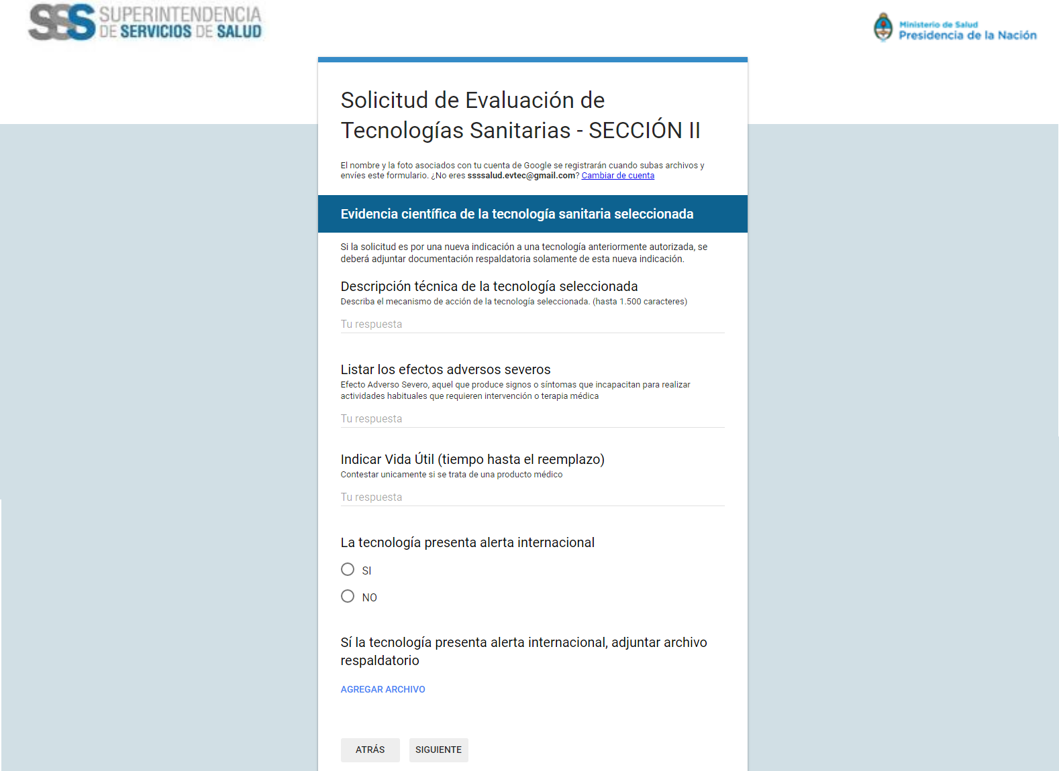

**Patología**

Este apartado le brinda la oportunidad de proveer contexto y ayudar a determinar los alcances y enfoque de la evaluación.

Para eso debe completar:

1. La descripción de la enfermedad o condición de salud para la cual la tecnología será utilizada, subtipos o estadíos de la misma, situaciones de necesidad no cubierta y cualquier factor pronóstico que pueda afectar el curso de la enfermedad o condición de salud
2. Datos de la incidencia, prevalencia y mortalidad asociada a la misma preferentemente locales y sus fuentes.
3. Los síntomas y otros determinantes de la calidad de vida y morbilidad importantes para los pacientes
4. Incluya ,si existe, información sobre la carga de enfermedad medida en años de vida ajustados por discapacidad DALYs / AVAD (Disability Adjusted Life Years) y documentación de soporte
5. Explique el lugar que usted propone para la tecnología dentro de la vía diagnóstica, clínica o quirúrgica. Puede incluir un diagrama y lista de guías de práctica clínica relevantes que sustentan esas vías de manejo, con sus links, en la Sección IV de Información complementaria.
6. Describa las tecnologías utilizadas actualmente en esa vía de atención y fundamente sus fuentes. En base a las alternativas presentadas, identifique las tecnologías y /o procedimientos que usted sugeriría como comparadores y justifique.
7. Describa la población objetivo a la cual se aplicará la nueva tecnología o indicación.
8. Enumere los desenlaces importantes para los pacientes en los que impacta la tecnología

presentada. Puede describir los beneficios agregados de la tecnología y cómo se inserta, contribuye y/o reemplaza la actual vía de atención diagnóstica, clínica o quirúrgica. Puede incluír aspectos de la carga de enfermedad que la tecnología podría reducir.

Figura 10. Patología destino de la tecnología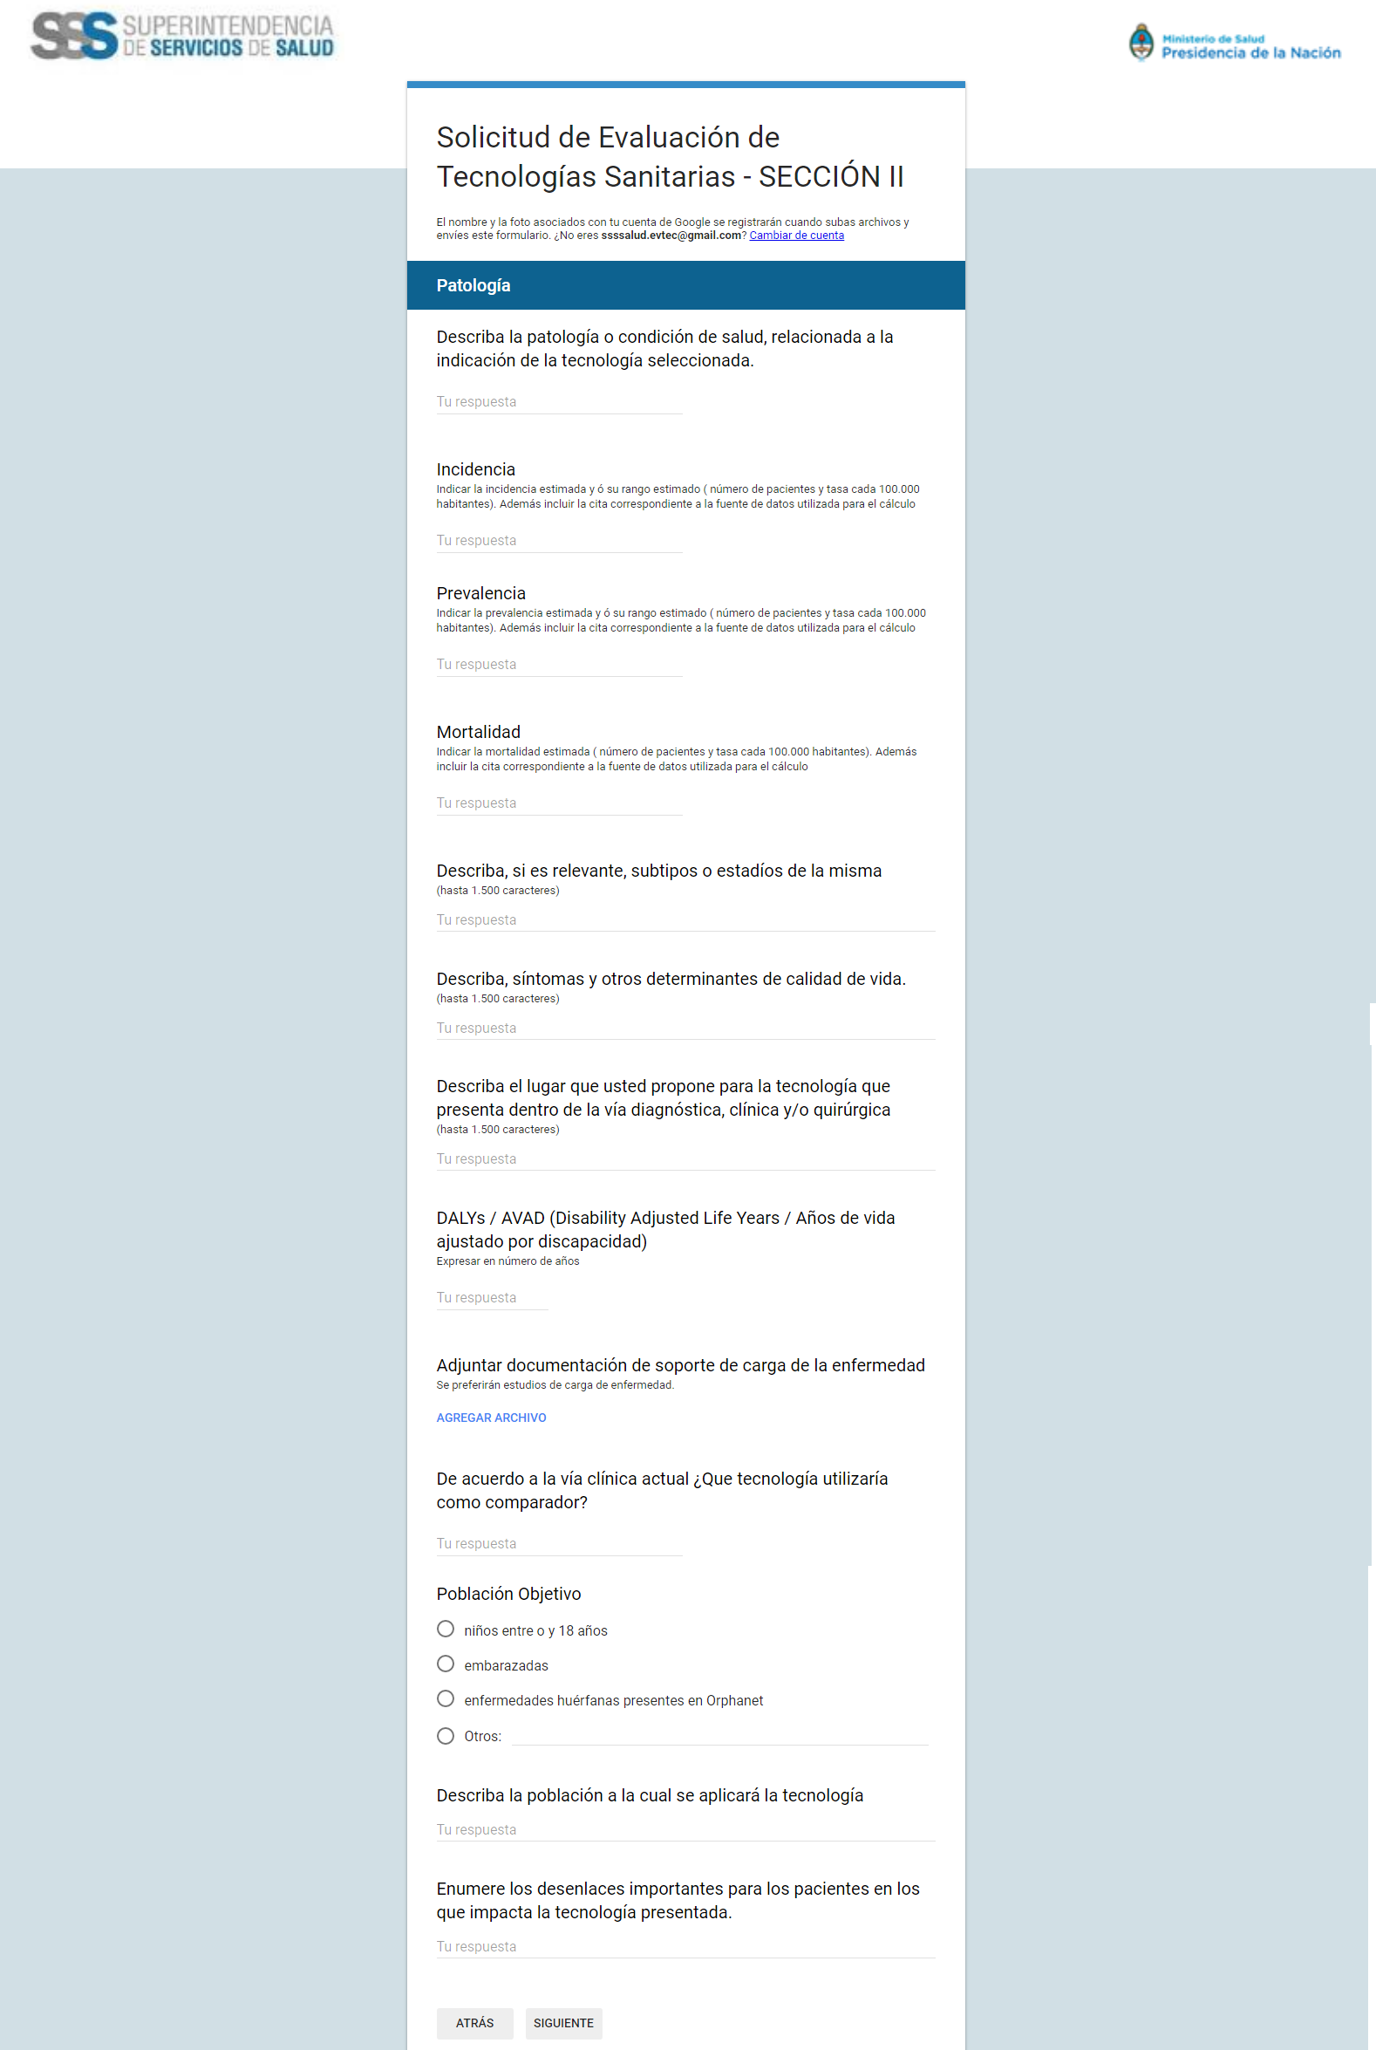

Definiciones respecto de la enfermedad

Incidencia: número de nuevos casos diagnosticados en el último año.

Prevalencia: total de casos diagnosticados al último año.

Mortalidad: número de muertos asociados a esa enfermedad en el último año.

Calcular en base a 1000 habitantes

### Motivo de la solicitud – Eliminación de una tecnología anteriormente autorizada

Si la opción elegida es Eliminación de una nueva tecnología anteriormente autorizada, deberá completar el tipo de tecnología, Medicamento o Producto Médico, para luego detallar las causas de la eliminación de ésta tecnología y documentación respaldatoria.

**Figura 11. Causas de la eliminación de la Tecnología**

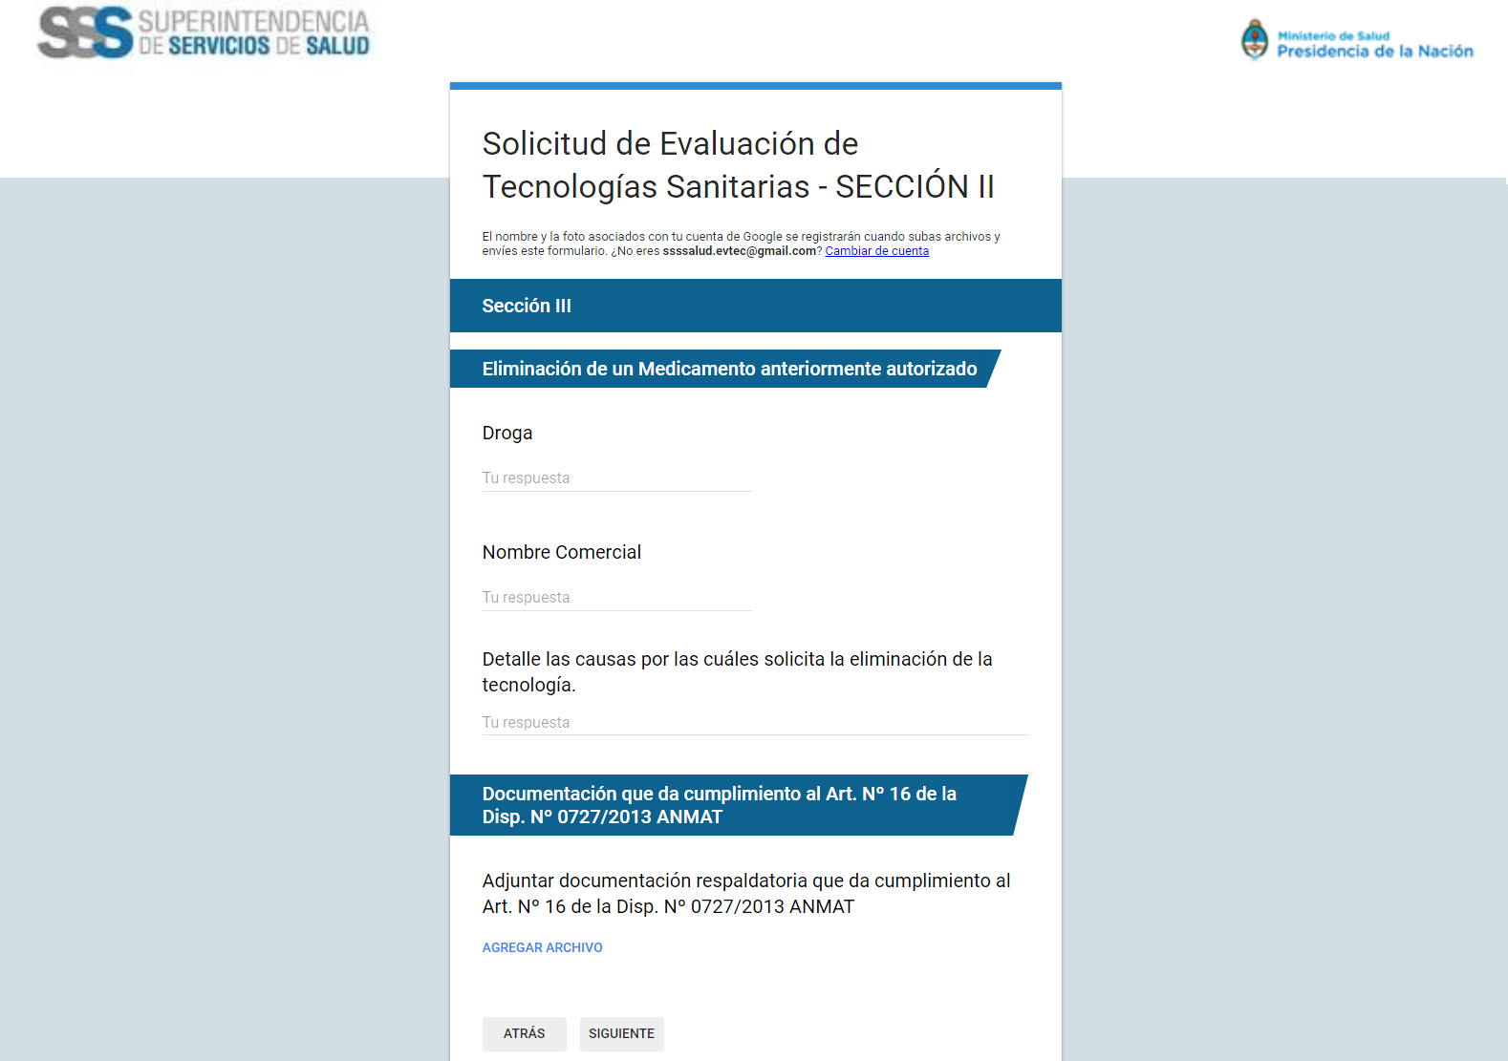

### Motivo de la solicitud – Evaluación de una nueva indicación en una tecnología anteriormente autorizada

En este caso se deberá completar el Formulario de la misma manera que cuando el motivo de solicitud fue Evaluación de una nueva tecnología, detallando qué indicación es la que se propone para su evaluación. La siguiente Figura muestra lo solicitado para este caso.

**Figura 12. Incorporación de una nueva indicación**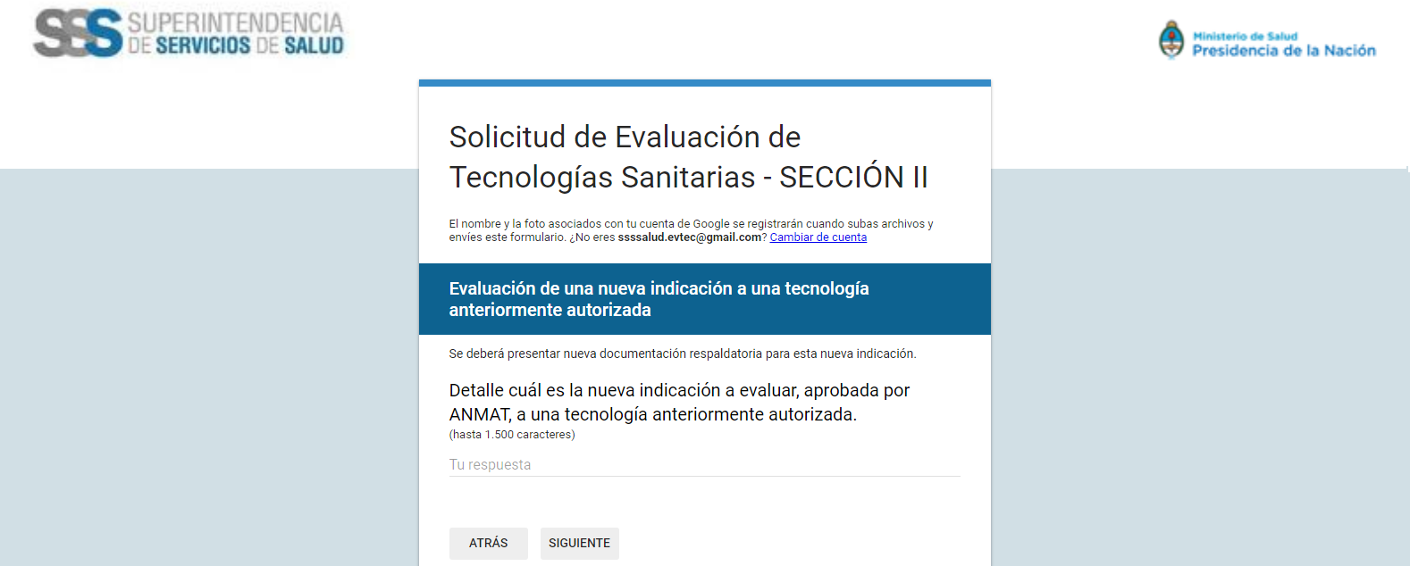

### Motivo de la solicitud – Eliminación de una indicación de una tecnología anteriormente autorizada

Si la opción elegida es Eliminación de una indicación a una tecnología anteriormente autorizada, el formulario se debe completar de la misma manera que cuando el motivo de solicitud fue Eliminación de una tecnología anteriormente autorizada, detallando por qué se elimina esa indicación, como aparece en la siguiente figura.

**Figura 13. Causas de la eliminación de una indicación**

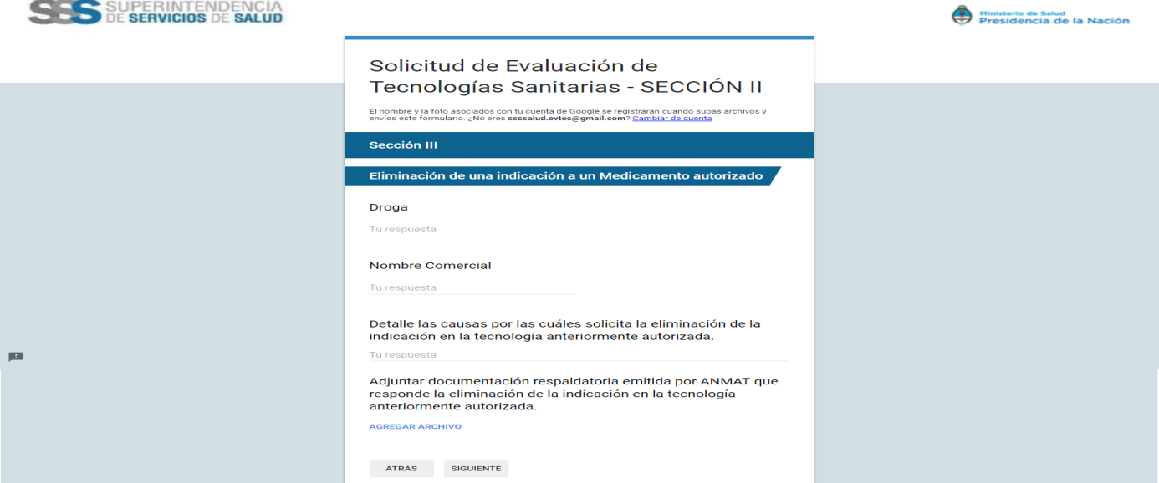

## Sección IIa – Evidencia científica de la tecnología sanitaria seleccionada

El productor debe presentar un cuerpo de evidencia que avale la efectividad y seguridad de la tecnología en cuestión comparada con las tecnologías ya cubiertas por el sistema S.U.R o P.M.O. (beneficio médico agregado). Para eso, debe realizar un análisis de la evidencia que presenta a partir del sistema GRADE. De esa manera, se podrá evidenciar la calidad de la evidencia que sustenta su presentación, es decir el grado de confianza en que las estimaciones de efecto que se muestran son correctas.

El sistema GRADE proporciona un marco transparente para estructurar el proceso de evaluación de manera explícita, evaluando el conjunto de la evidencia presentada que sustenta cada desenlace de interés. Estos se relacionan a potenciales limitaciones en el diseño y ejecución de los estudios (riesgo de sesgo), resultados inconsistentes o imprecisos, ausencia de evidencia directa y sesgo de publicación. Tanto para los ensayos clínicos aleatorizados como para los estudios observacionales, se han determinado una serie de factores que pueden aumentar o disminuir la confianza en la estimación del efecto observado. Además, el análisis GRADE permite clasificar los desenlaces de interés de mayor a menos importancia y objetivar los efectos absolutos y relativos de la tecnología en cuestión comparada contra la tecnología de referencia.

Un requisito imprescindible para realizar la presentación, es **adjuntar el análisis de GRADE por medio de una tabla de resumen de hallazgos GRADE**. Puede utilizar softwares gratuitos tales como GRADE Pro <https://gradepro.org/> o realizar la tabla manual:

Tabla de Resumen de Hallazgos (Summary of Findings Table - SoF)

Una tabla de Resumen de Hallazgos está diseñada para resumir los resultados claves de una revisión y evaluar la confianza en el efecto estimado producido por el análisis realizado.

Los componentes claves de la tabla SoF y que deben estar presentes en su presentación son:

* Una descripción de la pregunta que se busca responder (PICO)
* En la primera columna de la tabla se detalla cada desenlace importante para el paciente. Deben estar listados en orden decreciente de importancia.
* Cada fila representa la evidencia de un desenlace importante para el paciente.
* En las siguientes columnas debe detallarse: 1) riesgo basal del evento (grupo control) 2) riesgo absoluto en el grupo intervención, 3) Efecto relativo estimado (importado de la revisión sistemática utilizada o desde el programa en el que se realizó el meta-análisis), 4) Efecto absoluto o diferencia de riesgo: para desenlaces dicótomos el número de menos o más eventos en el grupo tratado/expuesto comparado con el grupo control 5) Número de estudios, tipo de estudio y participantes incluidos en el análisis, 5) Calidad de Evidencia (alta, moderada, baja, muy baja), 6) comentarios. Debe incluir en nota de pie las explicaciones detalladas de la calificación de la calidad de evidencia y además la bibliografía en la que se basó para realizar el análisis.

Es muy importante que se realice la **explicación de los motivos por los que se decidió que existe o no riesgo de sesgo**, imprecisión, inconsistencia, sesgo de publicación, o evidencia indirecta. Ponemos énfasis en la necesidad de realizar una valoración completa del riesgo de sesgo de los estudios primarios. Para esto sugerimos que se utilice **alguna herramienta desarrollada específicamente para esto de acuerdo al tipo de estudio** y que la mencione así como sus resultados en su presentación. Dentro de los criterios a valorar en ensayos clínicos se mencionan: adecuada generación de la aleatorización, enmascaramiento, ciego (pacientes, recolectores de la información y proveedores de cuidados de salud, asignadores de eventos y analistas de datos), frecuencia de la pérdida de seguimiento, reporte de todos los desenlaces, otros problemas que pueden aumentar el riesgo de sesgo (detención temprana). Se sugiere utilizar la herramienta Cochrane para valorar el riesgo de sesgo en los ensayos clínicos. <http://portal.guiasalud.es/emanuales/elaboracion_2/Capitulos/apartado06/Anexo6_1.pdf>

Para estudios observacionales se sugiere utilizar el esquema combinado STROBE checklist for cohort, case-control, and cross-sectional studies (combined) <https://www.strobe-statement.org/index.php?id=available-checklists>

Para los estudios de test diagnóstico sugerimos utilizar herramientas como QUADAS-2 u otra que considere las siguientes características: 1) ¿los participantes del estudio presentaban duda diagnóstica?, ‘se comparó el test con un estudio de referencia de referencia estándar?, ¿los que interpretaron los resultados del test y de estudio de referencia estaban ciegos a los otros resultados?, ¿se aplicó el test de referencia a todos los pacientes sin importar el resultado del test? <http://processbook.kce.fgov.be/sites/default/files/Template%20QUADAS%202%20tool.doc>

Los datos en los cuales se basa el análisis, deben provenir de los ensayos clínicos y meta-análisis que usted adjuntará en esta presentación. En caso de contar con un metanálisis que incluya todos los estudios primarios, usted deberá utilizar para el análisis GRADE la medida de efecto del mismo (combinada) relacionada al resultado de interés. Debe realizar el análisis seleccionando los resultados preferentemente primarios más importantes para los pacientes, tales como sobrevida global, mortalidad relacionada a todas las causas, síntomas o complicaciones serias o severas, alteración importante de la calidad de vida, eventos adversos serios que causaron abandono del tratamiento y/o muerte.

En caso de no existir un metanálisis que incluya todos los estudios, y que más de un estudio provea la base para el análisis de un resultado, usted debe presentar una medida de efecto combinada única (pooled) para ese resultado, realizada por usted. Se recomienda consultar el manual GRADE <http://gdt.guidelinedevelopment.org/app/handbook/handbook.html>.,

De tratarse de un producto diagnóstico, se deberá adjuntar la tabla que construye el NNM (Número necesario para un diagnóstico incorrecto)[4]

El NNM representa el número de pacientes que requieren ser testeados hasta que uno tenga un diagnóstico incorrecto.

Se construye de la siguiente manera:

Precisión diagnóstica = (VP + VN)/VP+VN+FP+FN

NNM = 1/ 1-precisión diagnóstica

VP=Tasa de verdaderos positivos

VN= Tasa de verdaderos negativos

FP= Tasa de falsos positivos

FN=Tasa de falsos negativos

Tabla de 2*2=

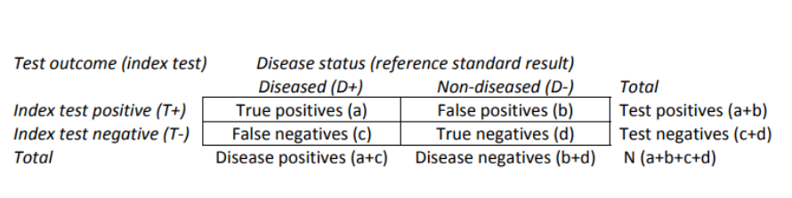

**Figura 14. Evaluación de la calidad de la evidencia de acuerdo al diseño de los estudios**

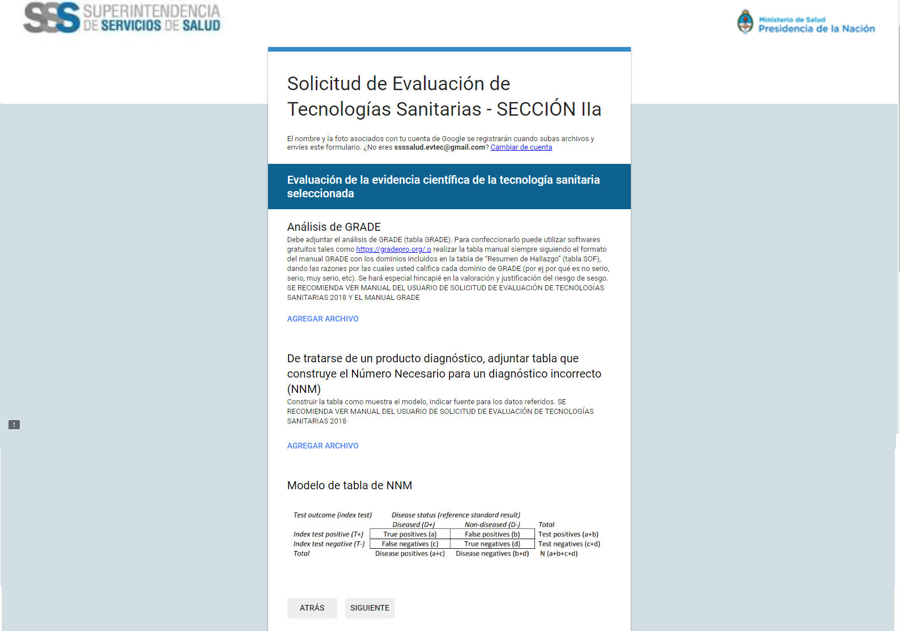

Una vez completada esta pantalla, haga click en siguiente para completar la información sobre efectividad clínica. Se deberán incluir todos aquellos estudios que sustentan su análisis GRADE.

**Figura 15. Estudios de la calidad de la evidencia**

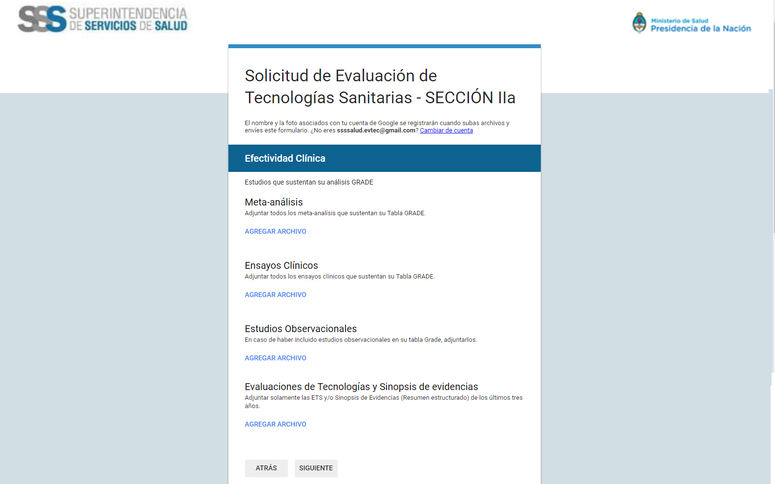

Finalizada la carga de la evidencia científica, se inicia la carga de tecnologías existentes en Argentina para la patología propuesta.

## Sección IIb – Tecnologías disponibles en Argentina

**Figura 16. Tecnologías disponibles en Argentina**

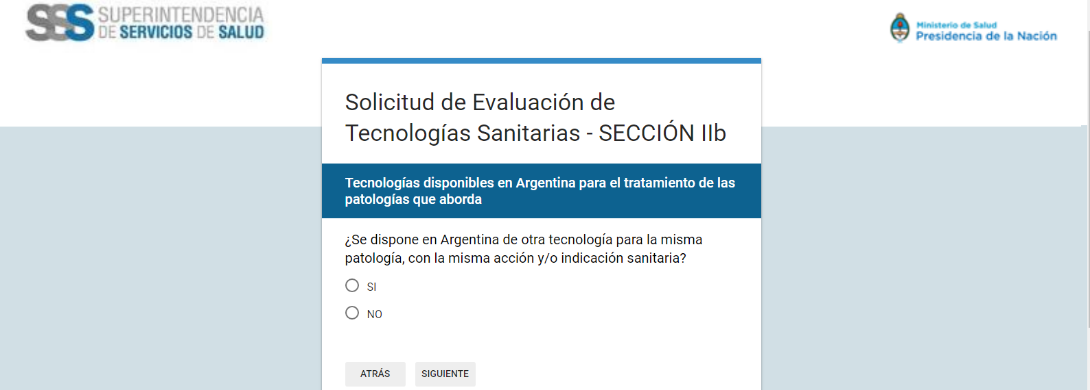

Si la repuesta es positiva deberá completar todos los datos solicitados de “Otras tecnologías”. Mientras que si la respuesta es negativa pasará a la Sección III Evaluación Económica.

**Figura 17. Información de otras Tecnologías**

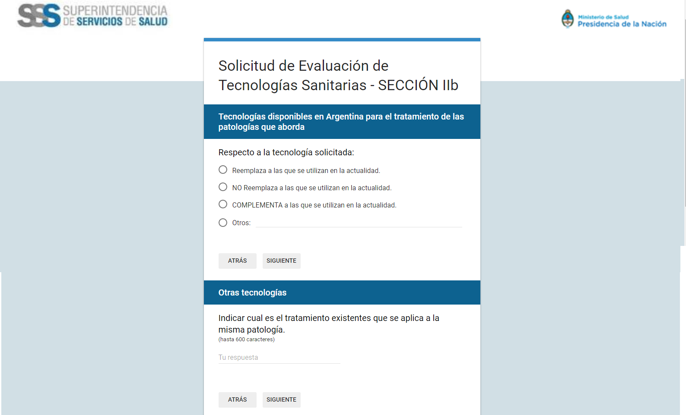

## Sección III – Evaluación Económica

1. Usted deberá adjuntar en Excel con la siguiente información de la **población objetivo:**
2. Población objetivo = Número de pacientes que serán tratados con la nueva tecnología en un año.

Se deberá estimar el número neto de pacientes a tratar aplicando la incidencia, prevalencia y mortalidad asociada a la enfermedad a la población general o de la seguridad social, ajustando por la proporción de pacientes candidatos a ser tratados con esa tecnología de acuerdo a la indicación aprobada por la entidad regulatoria y a las dinámicas de mercado (market share).

1. Todos los supuestos, fuentes y cálculos que se utilizaron para obtenerla.
2. Indique cómo se modificaría esa población a lo largo de 5 años.
3. Asimismo, deberá adjuntar en Excel la siguiente información del **costo por paciente por año:**

Indicar el COSTO POR PACIENTE de la NUEVA tecnología y de las tecnologías existentes utilizadas como comparador, por año, PARA EL PERIODO DE 5 AÑOS.

Detallar en el Excel, por paciente y por año:

1. el costo de adquisición de la nueva tecnología (precio de venta al público en pesos

corrientes, indicando la fecha),

1. costo de adquisición de los medicamentos de soporte (precio de venta al público en pesos corrientes, indicando la fecha),
2. costos de administración,
3. costos de diagnóstico y monitoreo,
4. costos de efectos adversos,
5. costo de atención médica,
6. costos de implementación (costo de compra y mantenimiento del equipamiento, entrenamiento del personal, organización del servicio, personal auxiliar, costo de reimplatanción en marcopaso, etc).
7. Detallar todas las fuentes asociadas.
8. Finalmente, adjunte el modelo en Excel y reporte del impacto presupuestario.

Debe incluir todas las fuentes de información de costos y epidemiológico

Sugerimos referirse a las guía buenas prácticas de ISPOR.[5]

**Figura 18. Impacto Presupuestario del escenario actual**

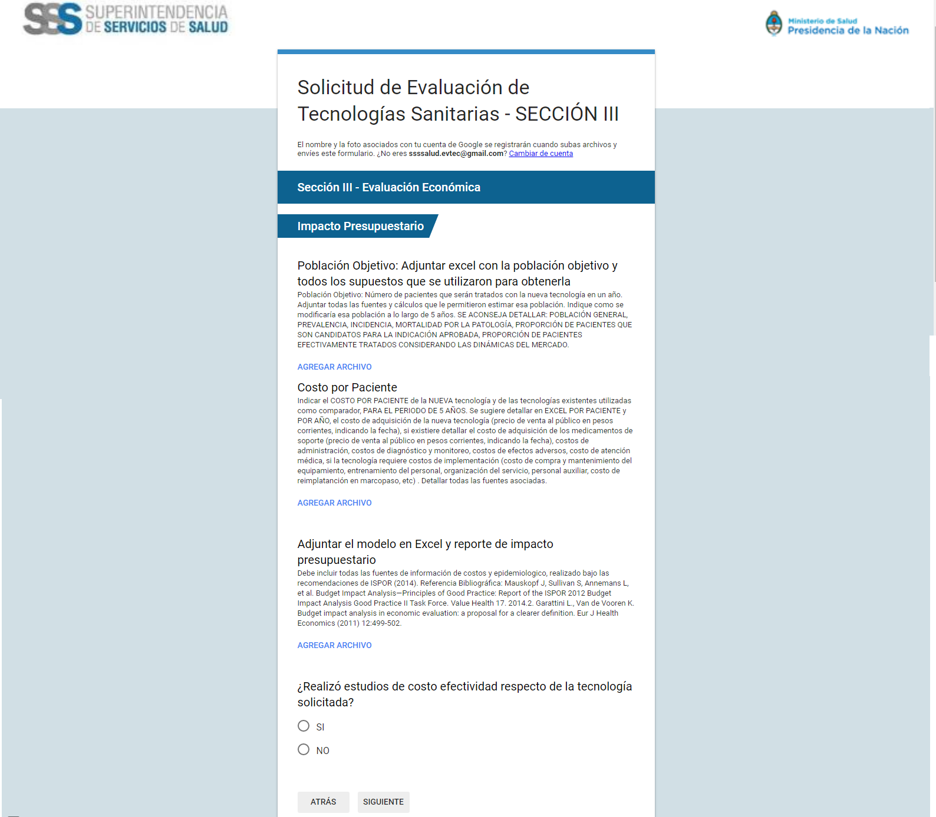

**Estudios de costo-efectividad**

Si la repuesta es positiva a la pregunta ¿Realizó estudios de costo efectividad respecto de la tecnología solicitada? deberá completar el “Análisis de Costo Efectividad”. Mientras que si la respuesta es negativa pasará al análisis de “Factibilidad”.

Análisis del Costo Efectividad

Este análisis debe ser realizado con datos de Argentina y reportado de acuerdo a los lineamientos de los Estándares consolidados para reportar Evaluaciones Económicas en Salud (CHEERS)[6]

Deberá adjuntar el modelo en Excel además del reporte correspondiente. En caso de que el modelo se encuentre en otro soporte, por favor consultar la posibilidad de presentarlo.

Figura 19. Análisis de Costo Efectividad

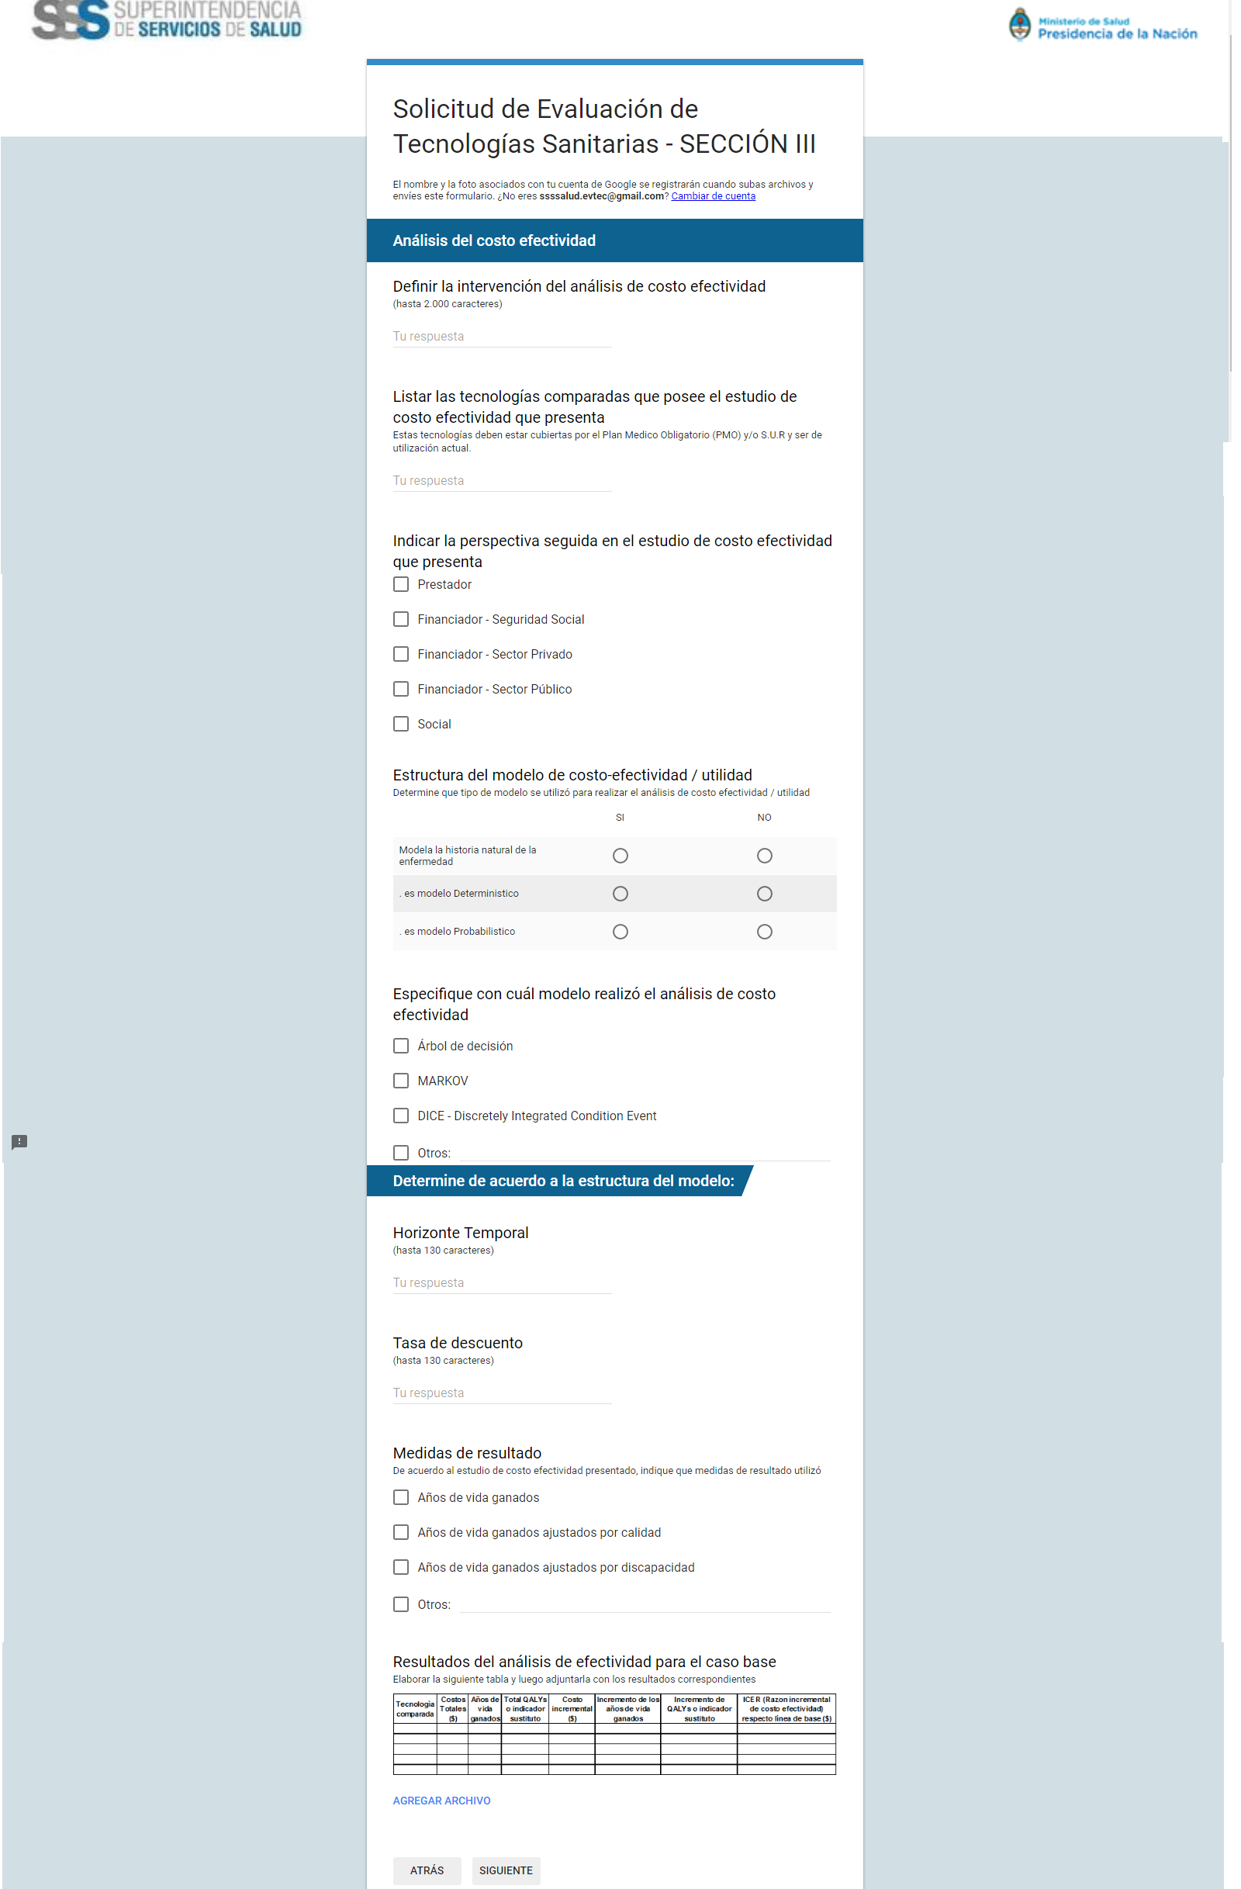

Una vez completado el análisis de costo efectividad al ser click en siguiente pasará al análisis de sensibilidad económica de la tecnología solicitada.

Análisis de Sensibilidad Económica de la Tecnología solicitada

Figura 20. Análisis de sensibilidad

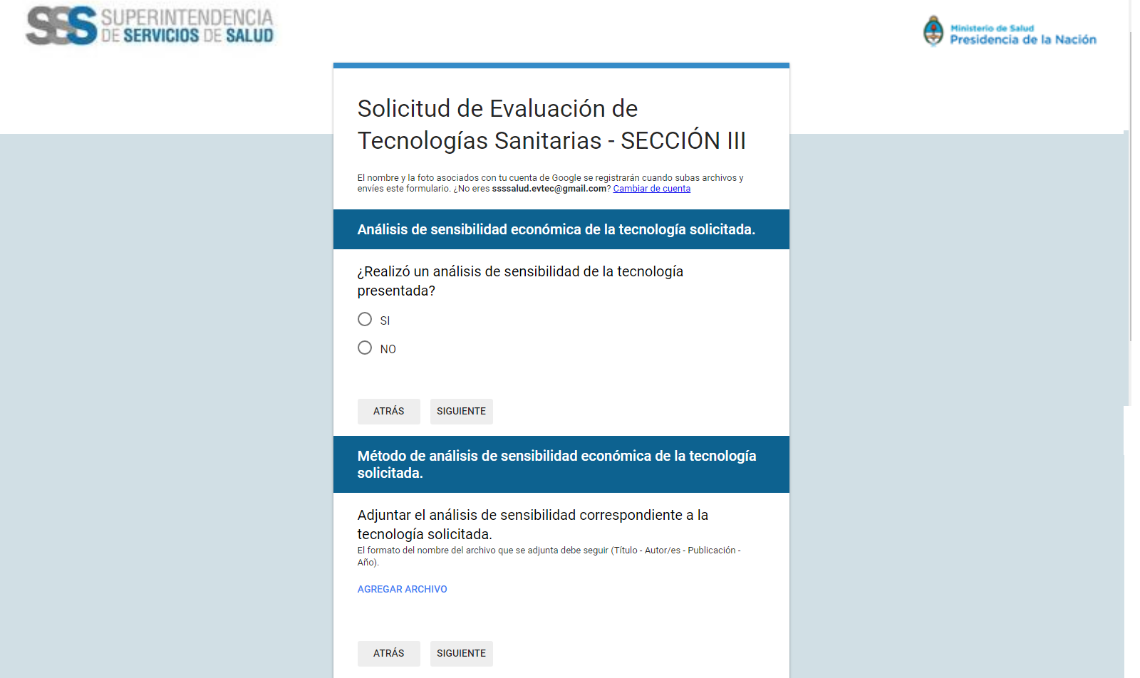

Una vez completado el análisis de sensibilidad, haga click en siguiente y complete la información de cobertura y factibilidad de información.

**Factibilidad**

Figura 21. Factibilidad

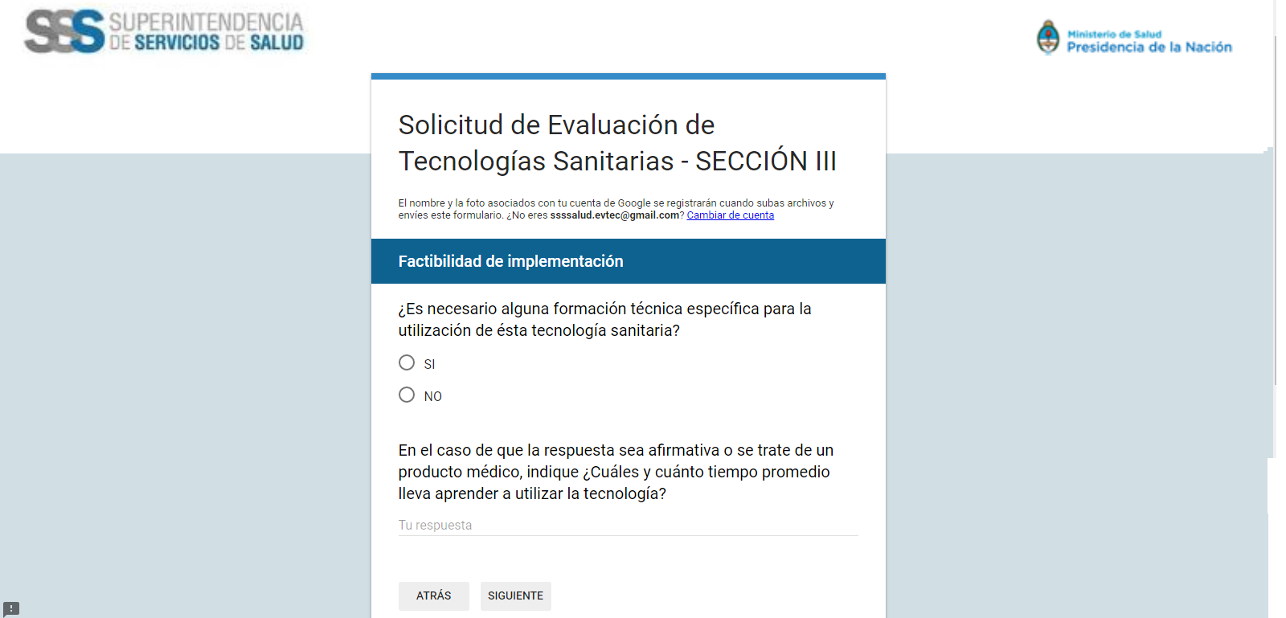

## Sección IV – Documentación Complementaria

Aquí usted tiene la posibilidad de incluír información que no ha podido incluir previamente. Por ejemplo:

1. Puede adjuntar diagrama, foto o ilustración de la tecnología, detallar materiales y accesorios requeridos (incluyendo aquellos que son descartables, y si tienen compatibilidad estándar)
2. Describir los diferentes modelos disponibles de la tecnología y sus diferencias principales
3. Describir el propósito de la tecnología y cómo es utilizada
4. Describir el contenido del paquete (producto médico) y si algún accesorio o sustancia anexa se encuentra incluída en el mismo.
5. Describir el contexto y nivel de atención en donde se utilizará la tecnología.
6. Describa los requisitos de infraestructura, servicios y complejidad necesarios para el uso de la tecnología.
7. Describa equipamiento accesorio necesario.
8. Describa insumos necesarios.
9. Describa si la tecnología (producto médico) es parte de un procedimiento. En caso afirmativo describa el tipo (directo, perctuáneo, vascular, endoscópico, etc), si requiere guía por ejemplo ultrasonido, etc. y personal que debe estar incluído (ej anestesista, etc)
10. Describa el uso propuesto de la tecnología, las necesidades no satisfechas en el manejo de la condición de salud o enfermedad y cómo la tecnología ayudaría a mitigarlas.
11. Describa los cambios necesarios en la organización y funcionamiento de los servicios de salud que se necesitan para adoptar la tecnología incluyendo nuevos tests diagnósticos, equipamiento, infraestructura, programas de entrenamiento o servicios nuevos, cuidados auxiliares.
12. Describa además los tests, intervenciones, infraestructura, tecnologías y/o cuidados que serían reemplazados en caso de adoptar la nueva tecnología

Productos diagnósticos

Describir las consecuencias que podrían resultar de la adopción de la tecnología diagnóstica considerando los siguientes dominios del valor de la información diagnóstica

1. Paciente (mejores resultados de los tratamientos posteriores, valor de saber y reaseguro de no enfermedad)
2. Familia y cuidadores
3. Profesionales de la salud – cambio de manejo clínico o quirúrgico y cómo se asociarían a mejores resultados sanitarios
4. Organización del sistema de salud y uso de recursos
5. Beneficios socio-económicos

Justificar y adjuntar estudios asociados incluyendo aquellos que hayan utilizado el Linked Evidence Approach (LEA) si existen.

Completar la tabla siguiente:

|  |  |  |
| --- | --- | --- |
| Tipo de evidencia | Descripción | Estudio (adjuntar) |
| Pronóstico | Comparación de resultados en pacientes que recibieron el tratamiento usual condicionado a la presencia o ausencia de test positivo | Autor año |
| Performance diagnóstica comparada | Estudios utilizados para evaluar precisión diagnóstica o concordancia analítica | Autor año |
| Validez clínica comparada | Estudios utilizados para definir validez clínica | Autor año |
| Eficacia terapéutica | Evidencia para mostrar que los resultados del test diagnóstico guían decisiones subsecuentes de manejo clínico o quirúrgico de los pacientes. | Autor año |
| Efectividad terapéutica o utilidad clínica | Evidencia para mostrar que el test tiene la habilidad de influir en forma significativa en el manejo clínico o en los resultados importantes para los pacientes. | Autor año |
| Otros dominios del valor de la información diagnóstica | Beneficio agregado para los pacientes, familiares, profesionales de la salud, sistema de salud, sociedad | Autor año |

Adaptada de MSAC. Investigative guidelines for preparing assessment reports. 2017 http://www.msac.gov.au/internet/msac/publishing.nsf/Content/assessment-groups

1. http://www.anmat.gov.ar/ProductosMedicos/definicion_ProductosMedicos.asp
2. PBAC Guidelines Product type 4 – Codependent technologies, 2016. <https://pbac.pbs.gov.au/product-type-4-codependent-technologies.html>
3. EUnetHTA. Guideline on Therapeutic Medical Devices. 2015
4. <http://journals.lww.com/epidem/Fulltext/2013/01000/Number_Needed_to_Misdiagnose__A_Measure_of.27.aspx>
5. <https://www.ispor.org/budget-impact-health-study-guideline.pdf>; Mauskopf J, et al.

   Budget Impact Analysis—Principles of Good Practice: Report of the ISPOR 2012 Budget Impact

   Analysis Good Practice II Task Force. Value Health 17. 2014.2.
6. https://www.ispor.org/ValueInHealth/ShowValueInHealth.aspx?issue=3D35FDBC-D569-431D-8C27-378B8F99EC67